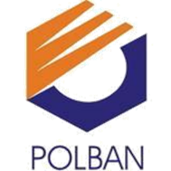

**PROPOSAL PROGRAM KREATIFITAS MAHASISWA**

**“Sistem Komunikasi Dalam Air Dengan Media Sinar Infra Merah Untuk Aplikasi Pengiriman Teks Dua Arah*”***

**BIDANG KEGIATAN**

**PKM PENELITIAN**

Diusulkan Oleh:

Ines Sastre Umayya 171331018/2017

Shelvia Ayu Putri 161331062/2016

Rasendriya Rizq Noor Adli 181331056/2018

**POLITEKNIK NEGERI BANDUNG**

**BANDUNG**

**2019**

**PENGESAHAN PKM PENELITIAN**

1. Judul Kegiatan : Sistem Komunikasi dalam Air

Dengan Media Sinar Infra Merah untuk Aplikasi Pengiriman Teks Dua Arah

1. Bidang Kegiatan : PKM-P
2. Ketua Pelaksana Kegiatan
   1. Nama Lengkap : Ines Sastre Umayya
   2. NIM : 171331018
   3. Jurusan : Teknik Elektro
   4. Perguruan Tinggi : Politeknik Negeri Bandung
   5. Alamat Rumah dan No Tel./HP : Perum Bumi Gandasari, blok 6

No.10, RT 25/07, Ds.Cigelam

Kec.Babakan Cikao, Purwakarta.

* 1. Email : [Inesumayya9@gmail.com](mailto:Inesumayya9@gmail.com)

1. Anggota Pelaksana Kegiatan/Penulis : 2 Orang
2. Dosen Pendamping
   1. Nama Lengkap dan Gelar : T.B Utomo, S.T, M.T
   2. NIDN/NIDK : 0004086104
   3. Alamat Rumah dan no Tel/HP : Komp Taman Mutiara Blok D2 No.34, Cimahi
3. Biaya Kegiatan Total
4. Kemenristekdikti : Rp 11.695.500,-
5. Jangka Waktu Pelaksanaan : 5 Bulan

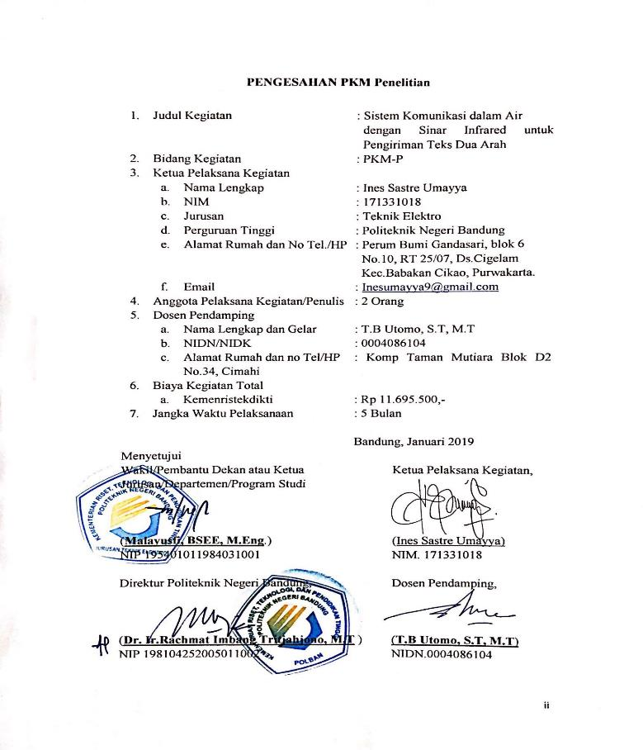

**DAFTAR ISI**

COVER i

LEMBAR PENGESAHAN ii

DAFTAR ISI iii

DAFTAR TABEL iv

**BAB I PENDAHULUAN 1**

* 1. Latar Belakang 1
  2. Tujuan 2
  3. Ruang Lingkup 2
  4. Luaran 2

**BAB II TINJAUAN PUSTAKA 3**

2.1 Tinjauan Pustaka 3

**BAB III METODE PENELITIAN 4**

3.1 Tahapan Penelitian 4

3.2 Luaran 4

3.3 Indikator Capaian yang Terukur Di Setiap Tahapan 4

3.4. Teknik Pengumpulan Data dan Analisis Data 5

3.4.1 Teknik Pengumpulan Data 5

3.4.2 Analisis Data 5

3.5 Penyimpulan hasil penelitian 5

**BAB IV BIAYA DAN JADWAL KEGIATAN 6**

4.1 Anggaran Biaya 6

4.2 Jadwal kegiatan 6

**DAFTAR PUSTAKA 7**

**LAMPIRAN- LAMPIRAN 9**

Lampiran 1 Biodata Ketua,Anggota,dan Dosen Pembimbing 9

Lampiran 2 Justifikasi Anggaran Kegiatan 17

Lampiran 3 Susunan Organisasi Tim Kegiatan dan Pembagian Tugas20

Lampiran 4 Surat Pernyataan Ketua Pelaksana 21

Lampiran 5 Gambaran Teknologi yang Hendak Dikembangkan 22

**DAFTAR TABEL**

Tabel 4.1 Rekapitulasi Rencana Anggaran Biaya PKM P.....................................9

Tabel 4.2 Jadwal kegiatanPKM-P .........................................................................9

Tabel 3. Susunan Organisasi Tim Kegiatan dan Pembagian Tugas.......................20

**BAB I****PENDAHULUAN**

1. **Latar Belakang**

Komunikasi di dalam air menjadi kebutuhan komunikasi modern yang mendunia. Seperti komunikasi antar kapal selam, satelit dengan kapal selam,kapal biasa dengan kapal selam (Vikran,2012).komunikasi dalam air nirkabel memiliki peran penting dalam pengaplikasian eksplorasi minyak dan gas, pengawasan pada lingkungan,navigasi,mengontrol polusi di dalam laut (Camila M,dkk.,2016). selain itu dapat digunakan untuk mendeteksi dan peringatan awal bencana di dalam laut serta untuk kepentingan keamanan dan pertahanan nasional (XI Zhang, dkk.,2015).

Pada komunikasi didalam air, membutuhkan beberapa persyaratan. Seperti *distance error, time error, speed error* (Menying jiang,2011). Hal ini disebabkan bahwa komunikasi di air dengan di darat sangatlah berbeda. Air memiliki massa jenis yang berbeda dengan udara. Di darat, kita dapat menggunakan udara sebagai media transmisi. Namun di dalam air,contohnya dilaut, sangat dipengaruhi oleh konsentrasi air laut (komunikasi di dalam laut), tekanan,suhu,kuantitas cahaya,angin, dan gelombang air (Camila M,dkk.,2016). Ada beberapa teknologi komunikasi di dalam air, 3 diantaranya pengaplikasian gelombang elektromagnetik, penggunaan laser, dan komunikasi nirkabel menggunakan inframerah sebagai media transmisi. Komunikasi di dalam air biasanya menggunakan frekuensi rendah,dan dalam hal ini teknologi nirkabel dapat digunakan untuk pengukuran yang akurat dalam air saat memiliki komunikasi bandwidth level tinggi(Vikran,2012). menurut sebuah riset yang dilakukan oleh jaime Lloret ,dkk menyatakan bahwa propagasi gelombang elektromagnetik pada frekuensi tinggi di dalam air mungkin terjadi (Carruthers dan Jeffrey B.,2002). Namun dikarenakan komunikasi dalam air kebanyakan menggunakan frekuensi rendah sehingga menyebabkan komunikasi dalam air yang bekerja pada frekuensi tinggi jarang. Teknologi Elektromagnetik ini memiliki tingkat kesulitan yang tinggi yang belum menjadi ranah kami dalam mengerjakan proyek besar menggunakan teknologi ini. Adapun solusi lain adalah komunikasi nirkabel dalam air menggunakan laser.blue – green laser dapat melakukan propagasi dari ratusan hingga beberapa kilometer di dalam laut (Vikran,2012). Laser dapat diaplikasikan dalam komunikasi antar kapal selam dan untuk keperluan navigasi. Laser dapat digunakan pada ruang lingkup yang besar/ lebih luas. Solusi selanjutnya adalah komunikasi dalam air menggunakan inframerah. Sistem ini lebih murah namun hanya dapat digunakan pada jarak yang dekat (Vikran,2012).

Penelitian ini akan mendalami tentang penggunaan inframerah sebagai media transmisi komunikasi dalam air. Berdasarkan sumber yang telah kami dapat ,sistem komunikasi dengan media transmisi infra merah dapat diterapkan frekuensi pada 40 KHz, 0.5 W dengan jarak dibawah 3m (Menying jiang,2012). Namun kami perlu menguji coba kinerja sistem tersebut pada penelitian ini. Rencana kami, penggunaan sistem ini akan digunakan oleh penyelam untuk melakukan komunikasi. Kelemahan dalam penggunaan inframerah adalah jangkauan nya yang dekat. Sehingga kami akan mengaplikasikannya pada kedalaman air dengan jarak kurang dari 10 m. Kekurangan lainnya adalah pada keadaan air yang tidak tenang, memungkinkan terjadinya gangguan pada pengiriman informasi, seperti pembelokan sinyal atau sinyal yang tidak tersampaikan kepada penerima.sehingga dibutuhkan pengujian terlebih dahulu pada kedalaman air tertentu, medan air, dan hal – hal lain yang mempengaruhi komunikasi di dalam air,sehingga pada penelitian ini kami mengaplikasikan *prototype* yang akan di buat pada air danau atau sungai yang memiliki kondisi air yang tenang. Pengimplementasiannya adalah menggunakan display pengirim dan penerima serta *keyboard* untuk memungkinkan mengetik teks yang hendak dikirim kepada penerima.

1. **Tujuan**
2. Penyelam dapat mendapat berbagai informasi di air dan menyampaikan kendala yang di dapat.
3. Penyelam juga dapat berkomunikasi dengan penyelam lainnya di dalam air
4. Penyelam dapat mengirim dan menerima informasi
5. **Ruang Lingkup**

Batasan yang membatasi masalah dalam realisasi proyek ini adalah :

1. Pemancar dan penerima yang memungkinkan berkomunikasi teks dua arah
2. Air yang digunakan yaitu air jernih (air sungai)
3. Mengetahui hambatan yang terjadi pada air jernih, air tanah dan air garam
4. Sistem komunikasi data untuk aplikasi pengiriman teks.
5. **Luaran**

Target luaran yang diharapkan dalam program ini :

1. Mampu membuat *prototype* sebagai system komunikasi data dua arah antara dua penyelam.
2. *Prototype* yang dibuat berhasil mengirim dan menerima teks pada jarak tertentu.

**BAB II****TINJAUAN PUSTAKA**

**2.1Tinjauan Pustaka**

Ada beberapa teknologi komunikasi di dalam air, 3 diantaranya pengaplikasian gelombang elektromagnetik, penggunaan laser, dan komunikasi nirkabel menggunakan inframerah sebagai media transmisi. Komunikasi di dalam air biasanya menggunakan frekuensi rendah,dan dalam hal ini teknologi nirkabel dapat digunakan untuk pengukuran yang akurat dalam air saat memiliki komunikasi bandwidth level tinggi (Vikran,2012). menurut sebuah riset yang dilakukan oleh jaime Lloret ,dkk menyatakan bahwa propagasi gelombang elektromagnetik pada frekuensi tinggi di dalam air mungkin terjadi (Carruthers dan Jeffrey B.,2002). Namun dikarenakan komunikasi dalam air kebanyakan menggunakan frekuensi rendah sehingga menyebabkan komunikasi dalam air yang bekerja pada frekuensi tinggi jarang. Teknologi Elektromagnetik ini memiliki tingkat kesulitan yang tinggi yang belum menjadi ranah kami dalam mengerjakan proyek besar menggunakan teknologi ini. Solusi lain adalah komunikasi nirkabel dalam air menggunakan laser. *Blue – green laser* dapat melakukan propagasi dari ratusan hingga beberapa kilometer di dalam laut (Vikran,2012). Laser dapat diaplikasikan dalam komunikasi antar kapal selam dan untuk keperluan navigasi. Penggunaan laser digunakan pada proyek yang lebih besar.

Selain menggunakan laser, komunikasi dalam air juga bisa menggunakan sinar infra merah. Gelombang sinar infra merah termasuk dalam gelombang elektromagnetik yang berada dalam rentang frekuensi 300 GHz sampai 40.000 GHz. Sinar infra merah dihasilkan oleh proses di dalam molekul dan benda panas. Getaran atom dalam molekul-molekul benda yang dipanaskan merupakan sumber gelombang inframerah. Oleh karena itu, sinar inframerah sering disebut radiasi panas. Infra merah sangat rentan terhadap cahaya, ketika cahaya yang dimasuk bukan hanya dari cahaya infra merah (dalam keadaan dibawah terik matahari), maka cahaya infrared tidak akan bekerja dengan maksimal dikarenakan gangguan dari cahaya yang lain. Oleh karena itu, sinar infra merah lebih baik digunakan pada saat gelap(tidak ada cahaya lain yg masuk) agar dapat bekerja dengan sempurna.

Sehingga pada penelitian ini, kami memilih sistem komunikasi data dalam air dengan media sinar infra merah yang termodulasi untuk aplikasi pengiriman teks dua arah yang cocok berdasarkan tingkat keilmuan yang kami miliki saat ini.

**BAB III  
METODE PENELITIAN**

**3.1. Tahapan Penelitian yang akan dilaksanakan:**

1. Menguji karakteristik air terhadap cahaya infra merah
2. Mendapatkan hubungan antara daya pancar cahaya infra merah dan jarak transmisi dalam air
3. Menginventarisir cahaya – cahaya pengganggu dalam air
4. Menentukan teknik pengolahan cahaya yang tepat untuk mengatasi gangguan cahaya pengganggu dalam air tersebut, misalnya : teknik modulasi dalam protokol
5. Membuat komunikasi data satu arah
6. Mengembangkan komunikasi dua arah
7. Merancang pengemasan system kedap air
8. Melakukan uji coba kinerja system
   1. **Luaran:**
9. Prototype alat komunikasi teks dua arah antara dua penyelam
10. Seminar nasional
    1. **Indikator capaian yang terukur di setiap tahapan:**
11. Mendapatkan kurva redaman cahaya dalam air
12. Mendapatkan grafik hubungan antara daya pancar cahaya dan jarak transmisi dalam air
13. Mendapatkan daftar dari cahaya pengganggu dalam air
14. Mendapatkan jenis modulasi dan protocol apa yang tepat
15. Mendapatkan satu alat pemancar dan penerima yang memungkinkan komunikasi data satu arah saja
16. Mendapatkan satu alat pemancar dan penerima yang memungkinkan komunikasi data dua arah
17. Mendapatkan kemasan yang kedap air
18. Prototype berhasil mengirim dan menerima teks pada jarak tertentu
    1. **Teknik Pengumpulan Data dan Analisis Data**
       1. **Teknik pengumpulan data**

Dalam hal ini terdapat du acara yaitu :

* 1. Analog

Mengumpulkan data kuat sinyal yang diterima di berbagai kondisi lingkungan air, lalu mengamati apa yang mempengaruhi kuat sinyal sinar infra merah yang dikirim.

* 1. Digital

Menerima data – data berbagai kode ASCII yang dikirimkan, lalu mengamati konsistensi huruf – huruf yang diterima.

* + 1. **Analisis data**

1. Redaman cahaya dalam air dapat di analisis dari kurva yang telah di dapat.
2. Dalam komunikasi data perlu diuji daya pancar cahaya dan jarak transmisi yang dapat dilihat hubungannya dari grafik.
3. Cahaya - cahaya penggangu perlu di teliti karena dapat menghambat komunikasi data.
4. modulasi dan protokol yang tepat perlu diketahui untuk mengatasi gangguan cahaya.
5. Pembuatan komunikasi data satu arah merupakan tahap awal untuk pembuatan komunikasi data dua arah  yang kemudian perlu di dapat pemancar dan penerima yang memungkinkan dalam komunikasi data dua arah ini.
6. Mendapatkan kemasan yang kedap air perlu diuji materialnya yang tepat dan tahan  dalam kedalaman air tertentu serta mampu mengatasi gangguan - gangguan dari luar yang mungkin terjadi.
7. Untuk keberhasilan mengirim dan menerima teks pada jarak tertentu, perlu perlu dilakukan  ujicoba kinerja sistem berdasarkan parameter - parameter yang telah ditentukan.
   1. **Penyimpulan Hasil Penelitian**

Keberhasilan penelitian ini dipengaruhi  hal – hal berikut:

1. Redaman cahaya di dalam air
2. jarak transmisi data yaitu 2 meter
3. modulasi dan protokol yang tepat
4. Penggunaan  pemancar dan penerima yang memungkinkan untuk komunikasi 2 arah di dalam air

**BAB IV  
BIAYA DAN JADWAL KEGIATAN**

1. **Anggaran Biaya dan Jadwal Kegiatan**

Tabel 4.1. Ringkasan Anggaran Biaya PKM-P

|  |  |  |
| --- | --- | --- |
| **No** | **Pengeluaran** | **Harga (Rp)** |
| 1 | Peralatan Penunjang | 5.572.500 |
| 2 | Bahan Habis Pakai | 4.513.000 |
| 3 | Perjalanan | 300.000 |
| 4 | Lain-Lain | 1.310.000 |
|  | Total (Keseluruhan) | 11.695.500 |

|  |  |  |  |  |  |  |  |  |  |  |  |  |  |  |  |  |  |
| --- | --- | --- | --- | --- | --- | --- | --- | --- | --- | --- | --- | --- | --- | --- | --- | --- | --- |
| **Rancangan Kegiatan** | **Bulan** | | | | | | | | | | | | | | | | |
| 1. **PERANCANGAN** | 1 | 1 | 1 | 1 | 2 | 2 | 2 | 2 | 3 | 3 | 3 | 3 | 4 | 4 | 5 | 5 |
| 1. Merancang Inkubator |  |  |  |  |  |  |  |  |  |  |  |  |  |  |  |  |
| 1. Membuat Skema rangkaian |  |  |  |  |  |  |  |  |  |  |  |  |  |  |  |  |
| 1. Membeli material dan komponen |  |  |  |  |  |  |  |  |  |  |  |  |  |  |  |  |
| 1. **REALISASI** |  |  |  |  |  |  |  |  |  |  |  |  |  |  |  |  |
| 1. Menginstal aplikasi arduino dan aplikasi penunjang lainnya. Membuat program receiver dan transmitter |  |  |  |  |  |  |  |  |  |  |  |  |  |  |  |  |
| 1. Menguji ulang dan menganalisis keberhasilan program yang sudah dibuat |  |  |  |  |  |  |  |  |  |  |  |  |  |  |  |  |
| 1. Penyempurnaan program dan membuat rangkaian pada protoboard |  |  |  |  |  |  |  |  |  |  |  |  |  |  |  |  |
| 1. Uji coba alat dengan jarak tertentu(uji kemampuan infrared di darat) |  |  |  |  |  |  |  |  |  |  |  |  |  |  |  |  |
| 1. Uji coba alat didalam air pada jarak kurang lebih 1m |  |  |  |  |  |  |  |  |  |  |  |  |  |  |  |  |
| 1. Uji coba alat antara receiver dan transmitter didalam air |  |  |  |  |  |  |  |  |  |  |  |  |  |  |  |  |

Tabel 4.2. Jadwal Kegiatan PKM-P

**DAFTAR PUSTAKA**

Vikran, Anjesh Kumar, Dr. R. S Jha (2012,Oktober). *“ comparison off underwater laser communication system with underwater acoustic sensor network”*

Camila M,dkk.(2016) *“ A survey of underwater wireless communication technologies”*. Dipetik Mei 20,2018, dari website : *https://jcis.sbrt.org.br*

XI Zhang, dkk. (2015). *“Underwater wireless communication and network theory and application part 1”*. Dipetik Mei,19,2018, dari jurnal : IEEE Communication Magazine

Menying jiang et al(2011). *“Simple Underwater wireless communication system sciverse science direct”*

Carruthers, Jeffrey B. (2002) . “*Wireless Infrared Communications”*. Dipetik Mei,20,2018, dari website : *wireless_ir_com*

Maya Erna (2013). “BAGIAN 13 : SINAR INFRARED” Dipetik Januari,03,2019, dari blogspot : <http://mayaerna.blogspot.com/2013/06/sinar-inframerah.html>

Annu Cigema (2013). “Sinar Infra merah” Dipetik Januari,03,2019, dari website : http://annucigema.blogspot.com/2013/06/sinar-infra-merah.html

Sukirman OMAN, dkk. (2010). “STUDI PERANCANGAN `PROTOKOL` DALAM SISTEM KOMUNIKASI BAWAH AIR DI INDONESIA DENGAN MENGGUNAKAN METODE EKSPERIMEN AKUSTIK”. Dipetik Januari,2019, dari Seminar Nasional Teknologi dan aplikasi kelautan.

**LAMPIRAN-LAMPIRAN**

**Lampiran 1 Biodata Ketua, Anggota, dan Dosen Pendamping**

1. **Biodata Ketua**
2. **Identitas Diri**

|  |  |  |
| --- | --- | --- |
| 1 | Nama Lengkap | Ines Sastre Umayya |
| 2 | Jenis Kelamin | Perempuan |
| 3 | Program Studi | D3 Teknik Telekomunikasi |
| 4 | NIM | 171331018 |
| 5 | Tempat dan Tanggal Lahir | Purwakarta, 25 November 1998 |
| 6 | E-mail | [Inesumayya9@gmail.com](mailto:Inesumayya9@gmail.com) |
| 7 | Nomor Telepon/HP | 089664274417 |

**B. Riwayat Pendidikan**

|  |  |  |  |
| --- | --- | --- | --- |
|  | **SD** | **SMP** | **SMA** |
| Nama Institusi | SDN Mulyamekar | MTS Negeri Purwakarta | SMAN 2 Purwakarta |
| Jurusan | - | - | IPA |
| Tahun Masuk-Lulus | 2004-2010 | 2010-2013 | 2013-2016 |

**C. Pemakalah Seminar Ilmiah (Oral Presentation)**

|  |  |  |  |
| --- | --- | --- | --- |
| No. | Nama Pertemuan/Seminar Ilmiah | Judul Artikel Ilmiah | Waktu dan Tempat |
| 1 | - | - | - |

**D. Penghargaan dalam 5 tahun terakhir (dari pemerintah, asosiasi atau institusi lainnya)**

|  |  |  |  |
| --- | --- | --- | --- |
| No. | Jenis Penghargaan | Institusi Pemberi Penghargaan | Tahun |
| 1 | - | - | - |

Semua data yang saya isikan dan tercantum dalam biodata ini adalah benar dan dapat dipertanggungjawabkan secara hukum. Apabila di kemudian hari ternyata dijumpai ketidaksesuaian dengan kenyataan, saya sanggup menerima sanksi.

Demikian biodata ini saya buat dengan sebenarnya untuk memenuhi salah satu persyaratan dalam pengajuan Hibah “Sistem Komunikasi dalam Air dengan Sinar Infra Merah Termodulasi Untuk Aplikasi Pengiriman Teks Dua Arah*”*



1. **Biodata Anggota 1**
2. **Identitas Diri**

|  |  |  |
| --- | --- | --- |
| 1 | Nama Lengkap | Shelvia Ayu Putri |
| 2 | Jenis Kelamin | Perempuan |
| 3 | Program Studi | D3 Teknik Telekomunikasi |
| 4 | NIM | 161331062 |
| 5 | Tempat dan Tanggal Lahir | Purwakarta, 05 Desember 1998 |
| 6 | E-mail | shlviaap@gmail.com |
| 7 | Nomor Telepon/HP | +6285723862897 |

1. **Riwayat Pendidikan**

|  |  |  |  |
| --- | --- | --- | --- |
|  | **SD** | **SMP** | **SMA** |
| Nama Institusi | SDN 2 SUKAJAYA | SMPN 4 PURWAKARTA | SMAN 2 PURWAKARTA |
| Jurusan | - | - | IPA |
| Tahun Masuk-Lulus | 2004 -2010 | 2010-2013 | 2013-2016 |

1. **Pemakalah Seminar Ilmiah (Oral Presentation)**

|  |  |  |  |
| --- | --- | --- | --- |
| No. | Nama Pertemuan/Seminar Ilmiah | Judul Artikel Ilmiah | Waktu dan Tempat |
|  |  |  |  |

1. **Penghargaan dalam 5 tahun terakhir (dari pemerintah, asosiasi atau institusi lainnya)**

|  |  |  |  |
| --- | --- | --- | --- |
| No. | Jenis Penghargaan | Institusi Pemberi Penghargaan | Tahun |
|  |  |  |  |

Semua data yang saya isikan dan tercantum dalam biodata ini adalah benar dan dapat dipertanggungjawabkan secara hukum. Apabila di kemudian hari ternyata dijumpai ketidaksesuaian dengan kenyataan, saya sanggup menerima sanksi.

Demikian biodata ini saya buat dengan sebenarnya untuk memenuhi salah satu persyaratan dalam pengajuan Hibah “Sistem Komunikasi dalam Air dengan Sinar Infra Merah Termodulasi Untuk Aplikasi Pengiriman Teks Dua Arah”



**Biodata Anggota 2**

1. **Identitas Diri**

|  |  |  |
| --- | --- | --- |
| 1 | Nama Lengkap | Rasendriya Rizq Noor Adli |
| 2 | Jenis Kelamin | Laki- laki |
| 3 | Program Studi | D3 Teknik Telekomunikasi |
| 4 | NIM | 181331056 |
| 5 | Tempat dan Tanggal Lahir | Subang, 8 Oktober 2000 |
| 6 | E-mail | rasendriyarizq@gmail.com |
| 7 | Nomor Telepon/HP | 089646641477 |

1. **Riwayat Pendidikan**

|  |  |  |  |
| --- | --- | --- | --- |
|  | **SD** | **SMP** | **SMA** |
| Nama Institusi | SDN Kamarung II | SMPN 1 Subang | SMAN 1 Subang |
| Jurusan | - | - | IPA |
| Tahun Masuk-Lulus | 2006-2012 | 2012-2015 | 2015-2018 |

1. **Pemakalah Seminar Ilmiah (Oral Presentation)**

|  |  |  |  |
| --- | --- | --- | --- |
| No. | Nama Pertemuan/Seminar Ilmiah | Judul Artikel Ilmiah | Waktu dan Tempat |
| 1 | - | - | - |

1. **Penghargaan dalam 5 tahun terakhir (dari pemerintah, asosiasi atau institusi lainnya)**

|  |  |  |  |
| --- | --- | --- | --- |
| No. | Jenis Penghargaan | Institusi Pemberi Penghargaan | Tahun |
| 1. | Sertifikat peserta Galaksi KSR 9 UPI | UPI | 2016 |
| 4. | Sertifikat Sosialisasi 4 Pilar MPR RI | UPI | 2018 |

Semua data yang saya isikan dan tercantum dalam biodata ini adalah benar dan dapat dipertanggungjawabkan secara hukum. Apabila di kemudian hari ternyata dijumpai ketidaksesuaian dengan kenyataan, saya sanggup menerima sanksi.

Demikian biodata ini saya buat dengan sebenarnya untuk memenuhi salah satu persyaratan dalam pengajuan Hibah “Sistem Komunikasi dalam Air dengan Sinar Infra Merah Termodulasi Untuk Aplikasi Pengiriman Teks Dua Arah*”*



1. **Biodata DosenPembimbing Identitas Diri**

|  |  |  |
| --- | --- | --- |
| 1 | Nama Lengkap | T.B Utomo, S.T,. M.T |
| 2 | Jenis Kelamin | Laki-laki |
| 3 | Program Studi | Teknik Telekomunikasi |
| 4 | NIP | 196108041989031003 |
| 5 | Tempat dan Tanggal Lahir | Cilacap, 4 Agustus 1961 |
| 6 | E-mail | tebeutomo@yahoo.com |
| 7 | Nomor Telepon/HP | 08122384767 |

1. **Riwayat Pendidikan**

|  |  |  |  |
| --- | --- | --- | --- |
|  | S1 | S2 | S3 |
| Nama Institusi | Institut Teknologi Nasional | Institut Teknologi Bandung |  |
| Jurusan | Teknik Elektro | Teknik Telekomunikasi Sistem Informasi |  |
| Tahun Masuk-Lulus | 1995-1999 | 1992-1994 |  |

1. **Pemakalah Seminar Ilmiah (Oral Presentation)**

|  |  |  |  |
| --- | --- | --- | --- |
| No. | Nama Pertemuan/Seminar Ilmiah | Judul Artikel Ilmiah | Waktu dan Tempat |
| 1 | - | - | - |

1. **Penghargaan dalam 5 tahun terakhir (dari pemerintah, asosiasi atau institusi lainnya)**

|  |  |  |  |
| --- | --- | --- | --- |
| No. | Jenis Penghargaan | Institusi Pemberi Penghargaan | Tahun |
|  |  |  |  |

Semua data yang saya isikan dan tercantum dalam biodata ini adalah benar dan dapat dipertanggungjawabkan secara hukum. Apabila di kemudian hari ternyata dijumpai ketidaksesuaian dengan kenyataan, saya sanggup menerima sanksi.

Demikian biodata ini saya buat dengan sebenarnya untuk memenuhi salah satu persyaratan dalam pengajuan PKM-P.



**Lampiran 2 Penggunaan dana**

1. **Peralatan Penunjang**

|  |  |  |  |  |  |
| --- | --- | --- | --- | --- | --- |
| **NNo.** | **Komponen** | **Justifikasi Pemakaian** | **Volume** | **Harga Satuan (Rp)** | **Harga Total (Rp)** |
| 11 | Akrilik  2 x 3 | Bahan untuk pembuatan kotak uji coba | 2 meter | 1.050.000 | 2.100.000 |
| 22 | Lem Kaca | Bahan untuk menyambungkan case | 1 kaleng | 20.000 | 20.000 |
| 24 | Lem waterproof | Bahan untuk menempelkan case | 1 buah | 17.500 | 17.500 |
| 25 | Multimeter | Mengukur tegangan dan arus | 1 buah | 200.000 | 200.000 |
| 16 | PCB | Tempat penempatan rangkaian | 5 buah | 20.000 | 100.000 |
| 77 | Waterproof case custom | Tempat menyimpan alat anti air | 2 buah | 500.000 | 1.000.000 |
| 19 | Solder | Alat untuk membuat case | 1 buah | 85.000 | 85.000 |
| 110 | Laptop | Untuk membuat program | 1 buah | 2.300.000 | 2.000.000 |
| 111 | Isi lem tembak | Bahan untuk lem tembak | 10 buah | 5.000 | 50.000 |
|  | Sub Total (Rp) | | | | 5.572.500 |

1. **Bahan Habis Pakai**

|  |  |  |  |  |  |
| --- | --- | --- | --- | --- | --- |
| **No** | **Komponen** | **Justifikasi Pemakaian** | **Volume** | **Harga Satuan(Rp)** | **Harga Total (Rp)** |
| 1 | Arduino MEGA | Pengolahan data | 2 buah | 450.000 | 900.000 |
| 2 | Arduino Uno | Pengolahan data | 2 buah | 175.000 | 350.000 |
| 2 | TSOP 1738 receiver | Untuk mengirim data | 10 buah | 17.500 | 175.000 |
| 3 | IR LED CCTV | Untuk mengetahui hambatan dalam air | 4 buah | 180.000 | 720.000 |
| 4 | LCD | Menampilkan komunikasi berupa teks | 2 buah | 75.000 | 150.000 |
| 7 | Keypad 8 pin | Untuk menuliskan teks yang akan ditampilkan pada lcd | 2 buah | 40.000 | 80.000 |
| 8 | Toolkit Elektronik | Untuk alat perancangan dan pembangunan komponen | 1 buah | 500.000 | 500.000 |
| 9 | Protoboard | Untuk merangkai rangkaian | 4 buah | 35.000 | 150.000 |
| 10 | Function generator | Untuk menampilkan gelombang sinyal | 1 buah | 350.000 | 350.000 |
| 11 | Kabel Jumper | Bahan untuk membuat rangkaian | 75 buah | 1.000 | 75.000 |
| 12 | Baterai 12V | Bahan untuk daya pada IR LED | 20 buah | 13.500 | 270.000 |
| 13 | Modul RX dan TX | Bahan untuk membuat rangkaian | 4 buah | 47.500 | 300.000 |
| 14 | Adaptor | Bahan untuk daya pada IR LED | 3 buah | 85.000 | 255.000 |
| 15 | Foto transistor | Untuk menerima cahaya pada IR LED | 6 buah | 25.000 | 150.000 |
| 16 | Resistor | Bahan untuk membuat rangkaian | 20 buah | 100 | 2000 |
| 17 | IR LED | Bahan untuk percobaan pada rangkaian | 6 buah | 3.500 | 21.000 |
| 18 | IR 34 LED | Bahan untuk percobaan pada air | 1 buah | 45.000 | 45.000 |
| 19 | Kabel-kabel | Bahan untuk menyambungkan IR LED | 20 meter | 1.000 | 20.000 |
|  | Sub Total (Rp) | | | | 4.513.000 |

1. **Perjalanan**

|  |  |  |  |  |  |
| --- | --- | --- | --- | --- | --- |
| **NNo.** | **Komponen** | **Justifikasi Pemakaian** | **Volume** | **Harga satuan** | **Harga (Rp)** |
| 11 | Perjalanan ke toko-toko di Bandung | Survey, pencarian dan pembelian alat serta komponen | 10 liter | 9.000 | 90.000 |
| 22 | Perjalanan ke toko-toko di Jakarta | Survey, pencarian dan pembelian alat serta komponen | 30 liter | 9.000 | 210.000 |
| 33 | Kendaraan untuk survey | Survey, pencarian dan pembelian alat serta komponen | 3 kali | Pribadi | Pribadi |
| Sub Total (Rp) | | | | | 300.000 |

1. **Lain-lain**

|  |  |  |  |  |  |
| --- | --- | --- | --- | --- | --- |
| **No** | **Komponen** | **Justifikasi Pemakaian** | **Volume** | **Harga satuan** | **Harga (Rp)** |
| 1 | Penggandaan dan jilid laporan | Penyusunan Proposal | 4 eksemplar | 45.000 | 180.000 |
| 2 | Materai 6000 | Penyusunan Proposal | 4 buah | 7.500 | 30.000 |
| 3 | Print dan jilid laporan | Penyusunan laporan | 5 eksemplar | 70.000 | 350.000 |
| 4 | Seminar Workshop | Melatih skill | 3 orang | 250.000 | 250.000 |
| Subtotal (Rp) | | | | | 1.310.000 |

1. **Harga Total**

|  |  |  |
| --- | --- | --- |
| **No** | **Pengeluaran** | **Harga (Rp)** |
| 1 | Peralatan Penunjang | 5.572.500 |
| 2 | Bahan Habis Pakai | 4.513.000 |
| 3 | Perjalanan | 300.000 |
| 4 | Lain-Lain | 1.310.000 |
|  | Total (Keseluruhan) | 11.695.500 |

**Lampiran 3. Susunan Organisasi Tim Kegiatan dan Pembagian Tugas**

Tabel 3. Susunan organisasi Tim kegiatan dan Pembagian Tugas

|  |  |  |  |  |  |
| --- | --- | --- | --- | --- | --- |
| **No** | **Nama/NIM** | **Program Studi** | **Bidang Ilmu** | **Alokasi Waktu (jam/minggu)** | **Uraian Tugas** |
| 1 | Ines Sastre Umayya  (171331018) | D3 Teknik Telekomunikasi | Teknik Elektro | 30 minggu | Membuat program untuk pengirim dan penerima |
| 2 | Shelvia Ayu Putri S  (161331062) | D3 Teknik Telekomunikasi | Teknik Elektro | 30 minggu | Membuat rangkaian pengirim |
| 3 | Rasendriya Rizq Noor Adli 181331056 | D3 Teknik Telekomunikasi | Teknik Elektro | 30 minggu | Membuat rangkaian penerima |

**Lampiran 4. Surat Pernyataan Ketua Pelaksana**

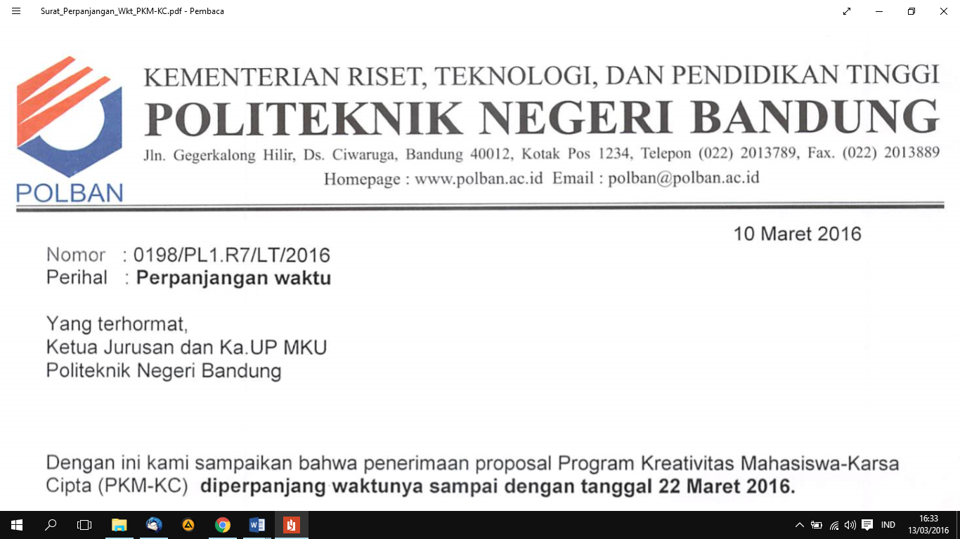

**SURAT PERNYATAAN KETUA PENELITI/PELAKSANA**

Yang bertanda tangan di bawah ini:

Nama : Ines Sastre Ummaya

NIM : 171331018

Program Studi : D3 Teknik Telekomunikasi

Fakultas /Jurusan : Teknik Elektro

Dengan ini menyatakan bahwa usulan Program Kreatifitas Mahasiswa bidang Penelitian saya dengan judul :

**Sistem Komunikasi dalam Air dengan Sinar infra merah Untuk Aplikasi Pengiriman Teks Dua Arah**

yang diusulkan untuk tahun anggaran 2018 adalah **asli karya kami dan belum pernah dibiayai oleh lembaga atau sumber dana lain.**

Bilamana di kemudian hari ditemukan ketidaksesuaian dengan pernyataan ini, maka saya bersedia dituntut dan diproses sesuai dengan ketentuan yang berlaku dan mengembalikan seluruh biaya penelitian yang sudah diterima ke kas negara.

Demikian pernyataan ini dibuat dengan sesungguhnya dan dengan sebenar-benarnya.

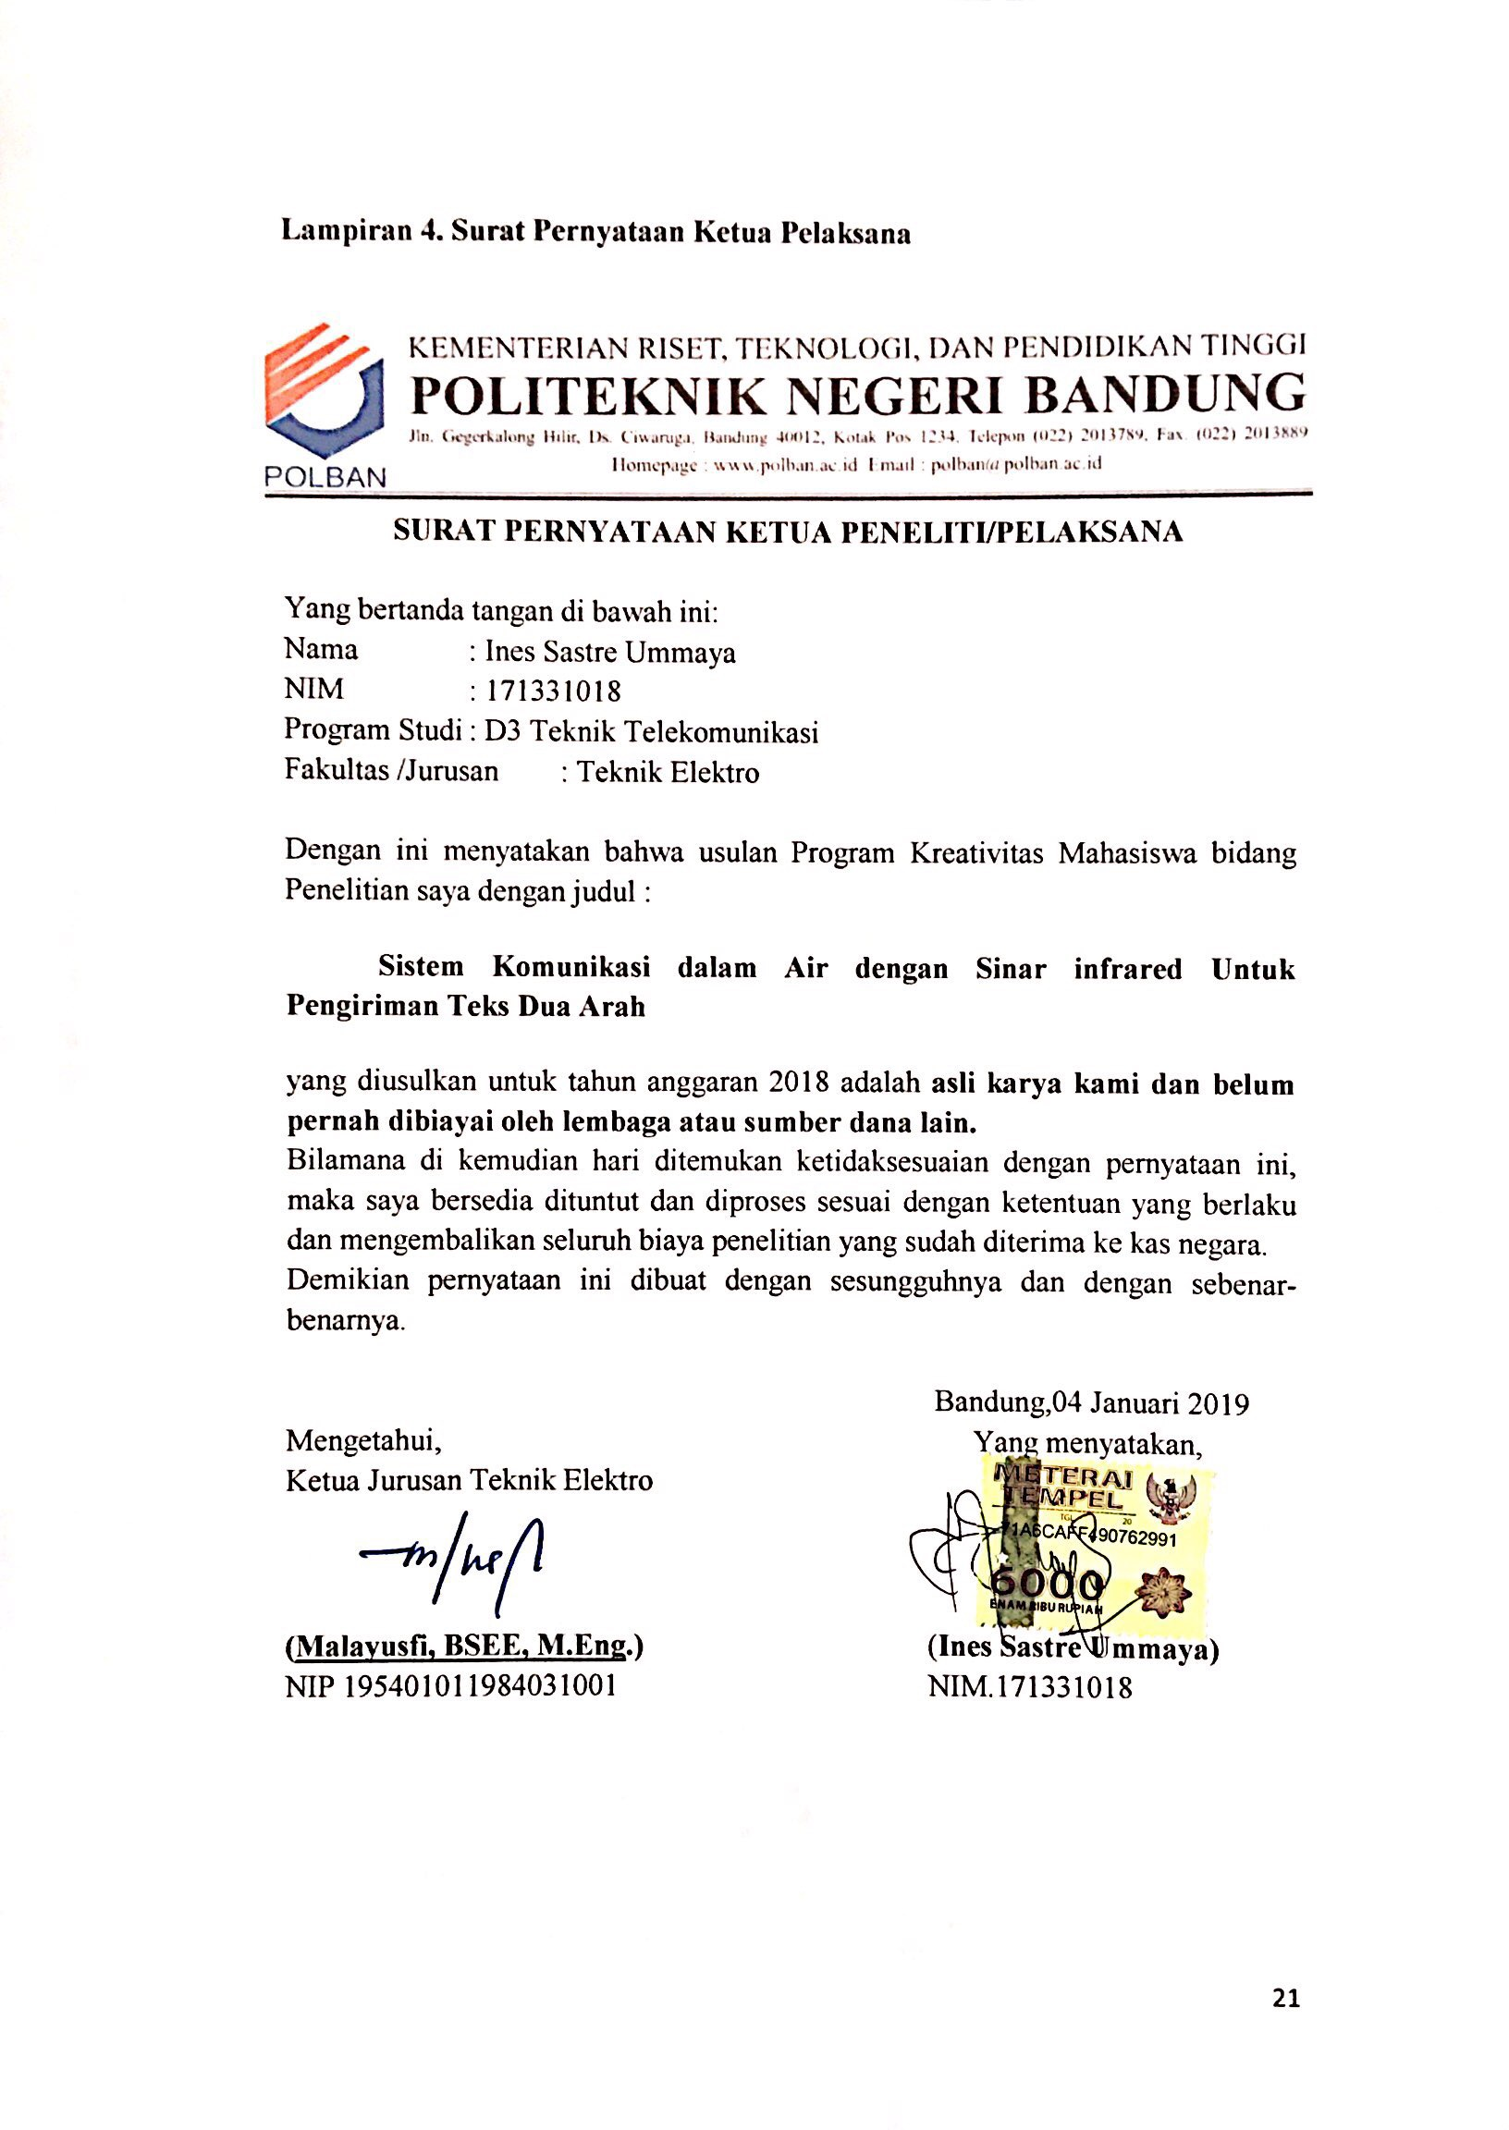

**Lampiran 5 Gambaran Teknologi yang Hendak Diterapkembangkan**

**5.1 Gambaran umum sistem**

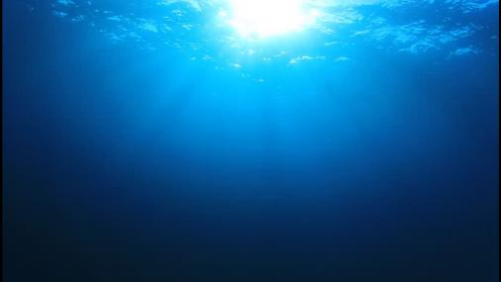

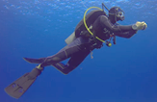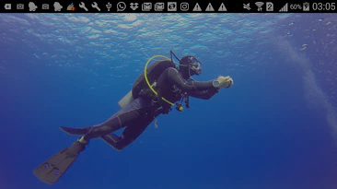

Gambar 1 Ilustrasi penggunaan alat pada air tawar yang dilakukan oleh 2 penyelam

Pada ilustrasi diatas, kedua penyelam memegang sebuah wadah transparan

anti air yang berisi keypad lcd dan mikrokontroler . inframerah adalah media transmisi dalam komunikasi dua penyelam diatas. Dalam kehidupan nyata, inframerah tidak terlihat dengan kasat mata, namun dengan ilustrasi tersebut, kami berusaha menunjukan bahwa komunikasi tersebut menggunakan bantuan inframerah.

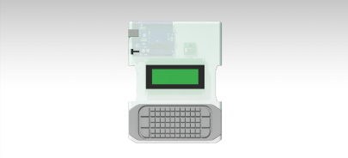

Gambar 2. Gambar *prototype* yang akan di buat dilihat dari sisi depan

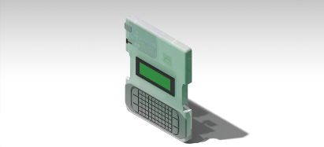

Gambar 3. Gambar *prototype* yang akan di buat dilihat dari sisi samping



Gambar 3. Sisi samping kemasan *prototype*



Gambar 4. ilustrasi *prototype* di air

**5.2 Blok Diagram Sistem**

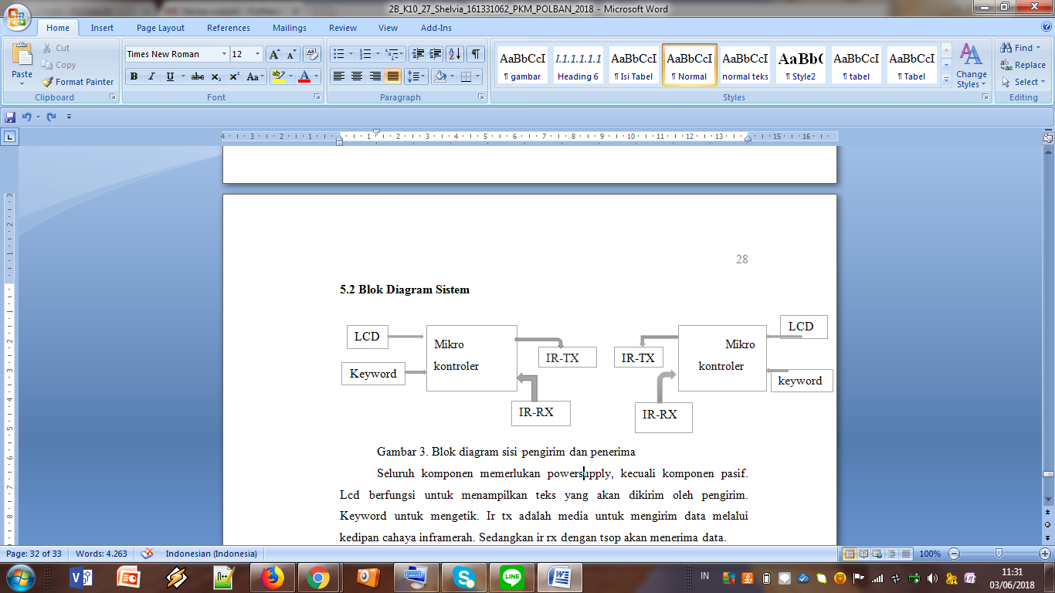

Gambar 3. Blok diagram sisi pengirim dan penerima

Seluruh komponen memerlukan *power supply*, kecuali komponen pasif. *LCD* berfungsi untuk menampilkan teks yang akan dikirim oleh pengirim. *Keyboard* untuk mengetik teks. IR TX adalah media untuk mengirim data melalui kedipan cahaya inframerah. Sedangkan IR RX (TSOP) akan menerima data.

Saat IR RX (TSOP) masuk ke arah mikrokontroler menunjukan bahwa TSOP menerima data lalu mengirim data tersebut ke mikrokontroller. Lalu IR TX meneruskan data dari mikrokontroller ke led infra merah untuk selanjutnya dikedipkan oleh led infra merah.Secara keseluruhan proses yang terjadi dalam sistem ini adalah mengirim data oleh IR TX lalu data diterima oleh IR RX (TSOP). setelah itu, data di olah oleh mikrocontroller selanjutnya keluaran akan ditampilkan di LCD.

VOLTAGE REGULATOR

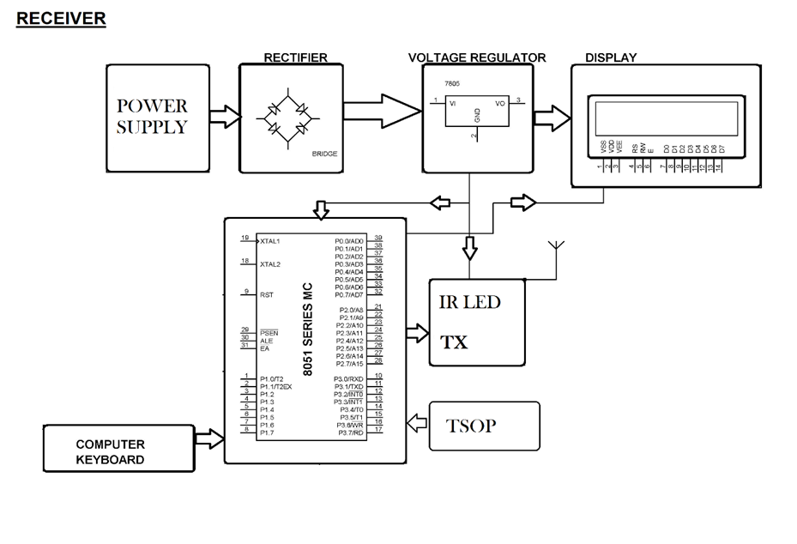

DISPLAY

POWER SUPPLY

MIKRO

KONTROLER

https://openclipart.org/image/2400px/svg_to_png/239995/IR_symbol_paths.png

IR LED TX

keyword

TSOP

Gambar 4. Diagram blok secara keseluruhan

**5.3 Diagram Alir proses Pengiriman Teks**

